Как правильно организовать режим дня для школьника?
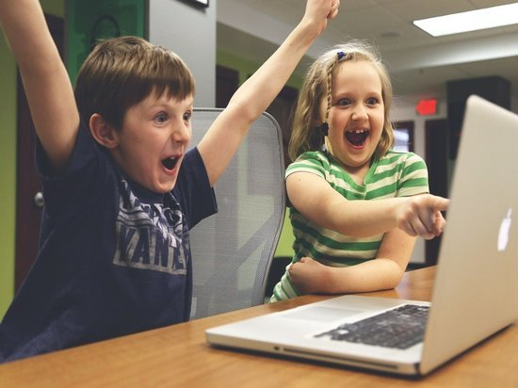
Советы помогут улучшить самочувствие детей и наладить учебный процесс.
По словам специалистов, основными факторами, влияющими на состояние здоровья школьника, становятся: режим питания, количество и качество сна, двигательная активность, наличие или отсутствие правильно организованного рабочего места.

Соблюдение режима питания
Школьникам необходимо питаться пять раз в день:
- завтрак дома 07:30 — 08:00;
- горячий завтрак в школе 11:00 — 11:30;
- обед в школе 12:30 — 13:00 или дома 14:00 — 14:30;
- полдник 16:30 — 17:00;
- ужин 19:00 — 19:00.
Часть дневного рациона первого завтрака — 20%, а второго — 15%. Он должен содержать достаточное количество пищевых веществ и калорий для покрытия предстоящих энергозатрат. Специалисты Роспотребнадзора отмечают, что утром организм ребенка усиленно расходует энергию, так как утром активность школьника высокая. В рационе завтрака обязательно должно быть горячее блюдо, например, из крупы, творога, яйца или мяса. В качестве напитка предпочтительно выбрать какао, оно наиболее питательно, но можно и чай.
Обед школьника состоит из трех или четырех блюд, обязательно должен быть суп. Часть дневного рациона — 40%. Первым блюдом можно выбрать супы: овощные, крупяные, щи, борщи, рассольники, супы из гороха, фасоли, бобов, супы с клецками, молочные супы. Вторым блюдом должна стать суточная норма мяса, птицы или рыбы. Третье блюдо в школьном рационе — свежие фрукты или соки, ягоды. Если нет возможности дать ребенку свежие фрукты, замените их соками, фруктовыми или овощными пюре, компотом из сухофруктов. Также добавьте хлеб.
Для полдника используйте свежие фрукты или ягоды. Он должен быть легким и включать в себя молоко, кисломолочный напиток и булочку, ее можно заменить оладьями или блинчиками.
На ужин покормите школьника так же, как на завтрак, но исключите из рациона мясные и рыбные продукты. Эти продукты богаты белком, будут возбуждать нервную систему ребенка и медленно перевариваться. Приготовьте запеканку, сырники или ленивые вареники.

Двигательная активность
Продолжительность прогулок на свежем воздухе и подвижных игр должна составлять минимум 3–3,5 часа у школьников начального звена и 2,5 — у старшеклассников.

Рабочее место
Стол школьника должен стоять так, чтобы дневной свет падал слева, а если ребенок — левша, то наоборот. Также должно быть организовано искусственное освещение. Свет настольной лампы не должен бить в глаза.
Специалисты дали рекомендации по столам и стульям: сидя прямо, опершись локтем о стол и подняв предплечье вертикально (как поднимают руку для ответа на уроке), ребенок должен доставать кончиками пальцев до наружного угла глаза. Для этого бывает достаточно отрегулировать высоту стула. Ноги ребенка при правильной посадке должны упираться в пол или подставку, образуя прямой угол как в тазобедренном, так и в коленном суставе. Стул должен иметь невысокую спинку.

Нурлатский ТО Управления Роспотребнадзора по РТ (Татарстан)

